Lección 6: Problemas-historia de comparación
- Resolvamos problemas-historia de comparación.

Calentamiento: Cuál es diferente: Ecuaciones
¿Cuál es diferente?
- $10=6+4$
- $16−5=11$
- $11=6+4+1$
- $3+8=11$

6.1: La feria de la escuela
Resuelve todos los problemas.
Muestra cómo pensaste. Usa dibujos, números o palabras.
- Lin tiene 7 boletos para las atracciones.
Mai tiene 12 boletos.
¿Cuántos boletos más que Lin tiene Mai?
- En el puesto de algodón de azúcar vendieron 17 bolsas de algodón de azúcar azul.
Vendieron 7 bolsas de algodón de azúcar rosado.
¿Cuántas bolsas más de algodón azul que de algodón rosado vendieron?
- Tyler escoge un premio.
Hay 13 juguetes y 9 animales de peluche.
¿Cuántos animales de peluche menos que juguetes hay?
- En la rueda de la fortuna caben 20 personas.
En los columpios caben 14 personas.
¿Cuántas personas menos caben en los columpios que en la rueda de la fortuna?
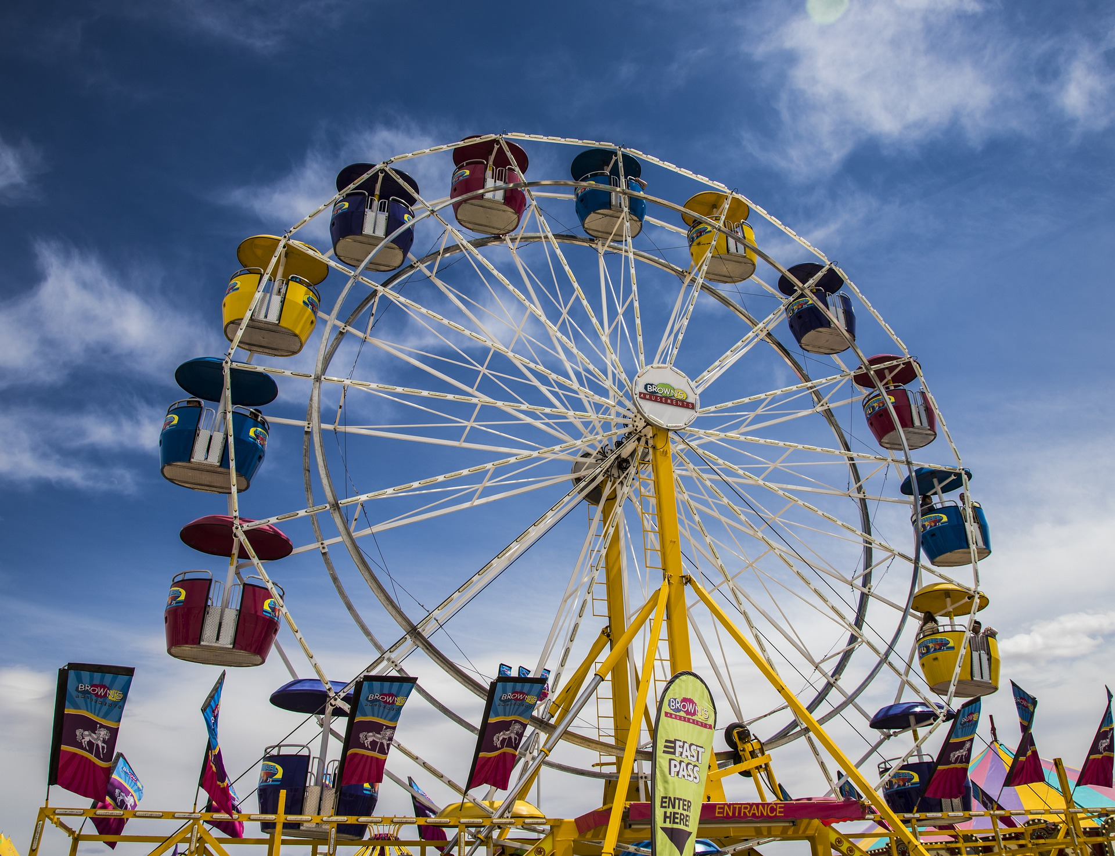

6.2: ¿Cuántas atracciones?
Usa la información para escribir y responder 2 preguntas.
Si te ayuda, usa el dibujo para la primera situación.
- Diego montó en 17 atracciones.
Priya montó en 11 atracciones.
- Jada montó en 3 atracciones.
Kiran montó en 6 atracciones.
Noah montó en 9 atracciones.
© CC BY 2021 Illustrative Mathematics®

